Санкт-Петербургский политехнический университет Петра Великого
Институт металлургии, машиностроения и транспорта
Кафедра «ТЕХНОЛОГИЯ И ИССЛЕДОВАНИЕ МАТЕРИАЛОВ»

Отчет по лабораторной работе №4
«РАСЧЕТ ЭЛЕКТРОФИЛЬТРА»
По дисциплине «Экология»

Выполнил:
студент гр.43314/1 _{<подпись>} Сидоров Н.А.

Принял:
д.т.н., проф. _{<подпись>} Буторина И.В.

Санкт-Петербург
2016

1. Цели и задачи

Целью проведения данного практического занятия является ознакомление студентов металлургических специальностей с пылеочистными аппаратами типа электрофильтр и методикой расчета подобных устройств.

В результате выполнения данной работы студент должен
знать
- что понимают под электрофильтрами;
- основные конструктивные элементы электрофильтра;
- принцип действия электрофильтров;
- разновидности электрофильтров;
- что понимают под расчетом электрофильтров;
- ограничения для использования электрофильтров;
уметь
- выбрать и рассчитать электрофильтр.

2. Принцип действия электрофильтра

Электрофильтрами называются газоочистные устройства, принцип действия которых основан на выведении пылевых частиц из газового потока за счет электростатических сил. Электрофильтр состоит из коронирующего и осадительного электрода. При подаче напряжения на коронирующий электрод вокруг него создается коронный разряд, который ионизирует воздух. Отрицательно заряженные газовые ионы оседают на пылевых частицах, сообщая им электрический заряд. Под действием кулоновских сил отрицательно заряженные частицы притягиваются к положительно заряженному осадительному электроду и покидают газовый поток. Коронирующие электроды чаще всего выполняют в виде тонкой проволоки, а осадительные в виде пластин или труб. Электроды заключаются в корпус, оснащенный входным и выходным газовыми патрубками, а также бункером для сбора пыли. В металлургической промышленности наибольшее распространение получили пластинчатые электрофильтры.
Электрофильтры отличаются высокой эффективностью улавливания пыли (99 - 99,9 %) и низкими энергозатратами на осуществление этого процесса.

3. Расчет электрофильтра

Расчет электрофильтра заключается в определении его пропускной способности, эффективности работы, потребляемой мощности на создание коронного заряда и силы тока, подаваемой на коронирующие электроды.
Пропускную способность электрофильтра определяют по величине площади активного сечения, которая рассчитывается по формуле:
$F_{A}=\frac{V_{\text{ГР}}}{w_{Г}}$ , ( 1 )
где V_{ГР}– расход газа при рабочих условиях; w_{г}– скорость газа в электрофильтре, за оптимальное значение которой принимается величина w=1 - 1, 5м/с. По величине площади активного сечения с помощью специальных таблиц выбирают электрофильтр заданной конструкции.
С определенной степенью точности эффективность работы электрофильтров может быть рассчитана по уравнению:
$η=1−\text{exp}\left(−\frac{2w_{Д}L}{w_{Г}H}\right)$ , ( 2 )
где $w_{Г}$– скорость движения газа в; $ϖ_{Д}$– скорость дрейфа заряженных частиц к осадительным электродам; L – длина активного поля осадительных электродов; Н – в пластинчатом фильтре межэлектродное расстояние, а в трубчатых фильтрах - диаметр осадительного электрода.
Скорость дрейфа частиц, размер которых соизмерим с длиной свободного пробега молекул газа ($λ={\text{10}}^{−7}$), рассчитывается по формуле

$w_{Д}=0,\text{17}∗{\text{10}}^{−\text{11}}\frac{Е(1+0,{\text{815}∗{\text{10}}^{−7}}/r)}{μ}$ , ( 3 )
где Е – напряженность электрического поля электрофильтра; r – радиус улавливаемых частиц; $μ$– вязкость газа.
Для крупных аэрозольных частиц скорость дрейфа определяется с помощью уравнения
$w_{Д}=0,\text{118}∗{\text{10}}^{−\text{10}}\frac{Е^{2}r}{μ}$ ( 4 )
Расчет эффективность электрофильтра производится для каждой фракции пыли отдельно, а затем определяется суммарная величина эффективности работы аппарата
$η=$$\sum{q_{i}}η_{i}$ ( 5 )
где q_{i} – доля пыли данной фракции; $η_{i}$– эффективность улавливания пыли данной фракции в электрофильтре.
Величина напряженности поля в электрофильтре зависит от конструкции фильтра, межэлектродного расстояния, радиуса коронирующих электродов и подвижности ионов. Рабочий диапазон напряженности поля электрофильтра составляет Е=150- 500 кВ/м.
Потери энергии на гидравлическое трение в электрофильтре величина не расчетная, они принимаются равными $ΔР=\text{200}$ Па. Потребляемая мощность на создание коронного разряда может быть определена по уравнению

N_{К}=i_{o}F_{A}U , ( 6 )

где i_{о} – сила тока, отнесенная к единице активной поверхности фильтра (мА/м²); U– приложенное напряжение. Величина i_{o} при улавливании в электрофильтре металлургической пыли может быть рассчитана по уравнению

i_{o}= 0,5Е²r2 , , ( 7 )
где r– размер улавливаемых частиц.
Размер межэлектродного расстояния - Н зависит от конструкции фильтра. Для большинства фильтров эта величина равна 0,25- 0,4 м. Длина осадительных электродов может подбираться по необходимой степени улавливания пыли.
Электрофильтры не рекомендуется использовать для улавливания пыли проводников и диэлектриков. Пылевидные частицы с хорошей проводимостью быстро хорошо заряжаются, но и быстро разряжаются, отдавая свой заряд осадительному электроду, после чего могут быть унесены газовым потоком. Частицы пыли диэлектриков, оседая на осадительном электроде, уменьшают его заряд и способствуют возникновению обратной короны, ухудшающей работу электрофильтра. Электрофильтры имеют также ограничения по температуре очищаемого газового потока ( не более 400 ⁰С) и степени запыленности потока
( не более 60 г/ м³).

4. Задачи

1.Рассчитать электрофильтр типа ЭГА для улавливания пыли сталеплавильной пыли, характеристики которой приведены в таблице 1, если напряженность электрического поля Е=250 кВ/м; коэффициент А=1,4; длина свободного пробега молекул газа $λ=$10⁻⁷ м; расход газа 28 м³/c; расстояние между электродами Н=275 мм; длина активного поля L=3,85 м; вязкость газа $μ=\text{17}∗{\text{10}}^{−6}$ Па*с; приложенное напряжение U= 80 кВ.

Таблица 1.Дисперсный размер пыли
№  п/п | Размер частиц, мкм
№  п/п | 0,3 | 0,4 | 0,7 | 1,5 | 3 | 7
3 | 3 | 7 | 12 | 22 | 45 | 11

5. Расчет
Расстояние между электродами: h = H / 2 = 0,275 / 2 = 0,1375 (м);
Скорость газа в электрофильтре (w_{r}) принимаем равной 1 м/с;
Таблица 2. Данные
Пропускная способность электрофильтра:

Скорость дрейфа частиц
0,3 | 0,4 | 0,7 | 1,5 | 3 | 7
3 | 7 | 12 | 22 | 45 | 11

Расчет эффективность электрофильтра
0,0009329 | 0,000933 | 0,000933 | 0,999999998 | 1 | 1

суммарная величина эффективности
2,799E-05 | 6,53E-05 | 0,000112 | 0,22 | 0,45 | 0,11 | 0,780205 | 78%

Потребляемая мощность
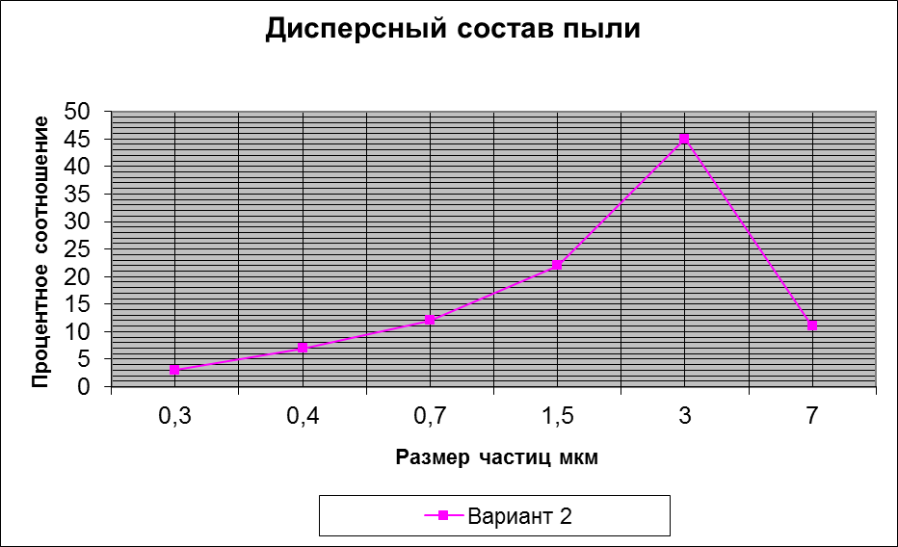

Вывод: В ходе выполнения лабораторной работы была построена интегральная кривая эффективности работы по размеру. Была вычислена скорость дрейфа при разном дисперсном размере пыли.

